Trần Văn Hậu - 22713331

1. Availability (Sẵn sàng – 24/24)
Mục tiêu: Hệ thống luôn chạy, ít hoặc không downtime
Kỹ thuật kiến trúc hỗ trợ:
- 2 servers (hoặc nhiều hơn)
- Chạy song song nhiều server thay vì 1
- Nếu 1 server chết → server còn lại vẫn phục vụ
- Deployment strategy (Blue/Green, Canary, …)
Blue/Green:
- Có 2 môi trường (Blue đang chạy – Green bản mới)
- Deploy xong mới chuyển traffic → rollback nhanh
Canary:
- Chỉ cho một % user dùng bản mới
- Ít rủi ro khi deploy
- Load Balancer
- Phân phối request đến nhiều server
- Tránh quá tải 1 server
- Có thể health check server chết → tự loại ra
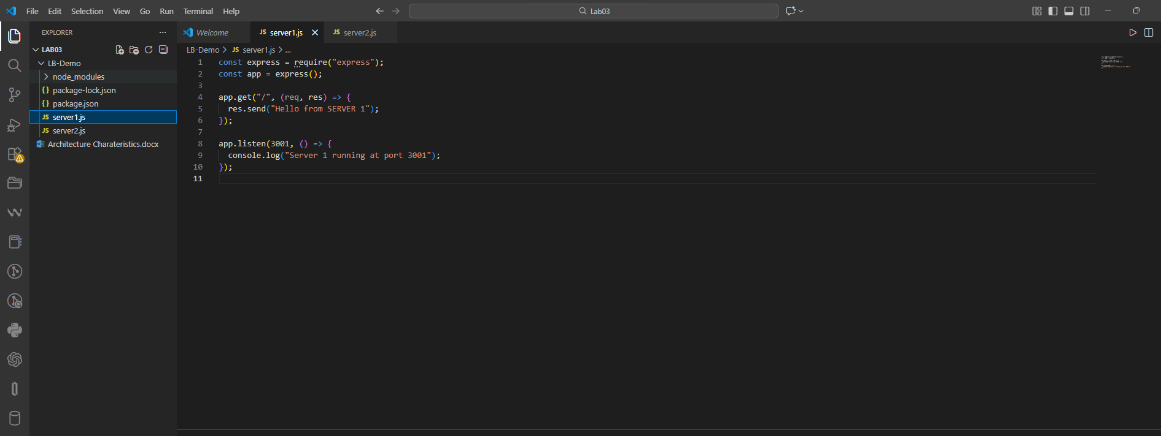
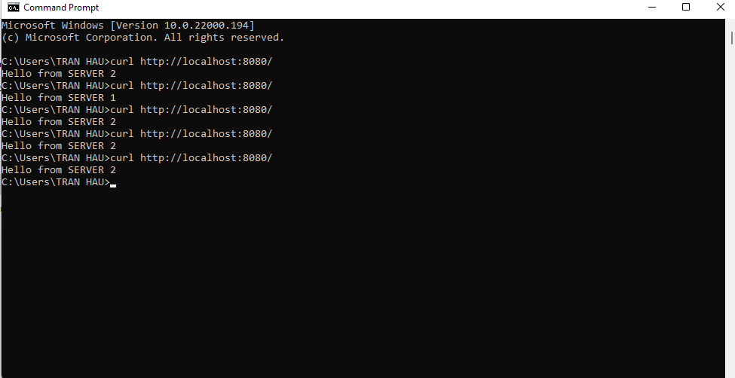
=> Dùng Nginx làm Load Balancer để phân phối request đến nhiều backend service chạy trên các port khác nhau. Khi một service dừng, Nginx tự động chuyển request sang service còn lại

- Backup data + server data
- Backup database (daily/hourly)
- Backup config / source / image
- Khi lỗi nặng → restore nhanh

2. Security (Bảo mật dữ liệu)
Mục tiêu: Dữ liệu an toàn, không bị lộ / bị tấn công
Kỹ thuật kiến trúc hỗ trợ:
- Authentication & Authorization
- Login bằng token (JWT, OAuth…)
- Phân quyền (user, admin, moderator…)
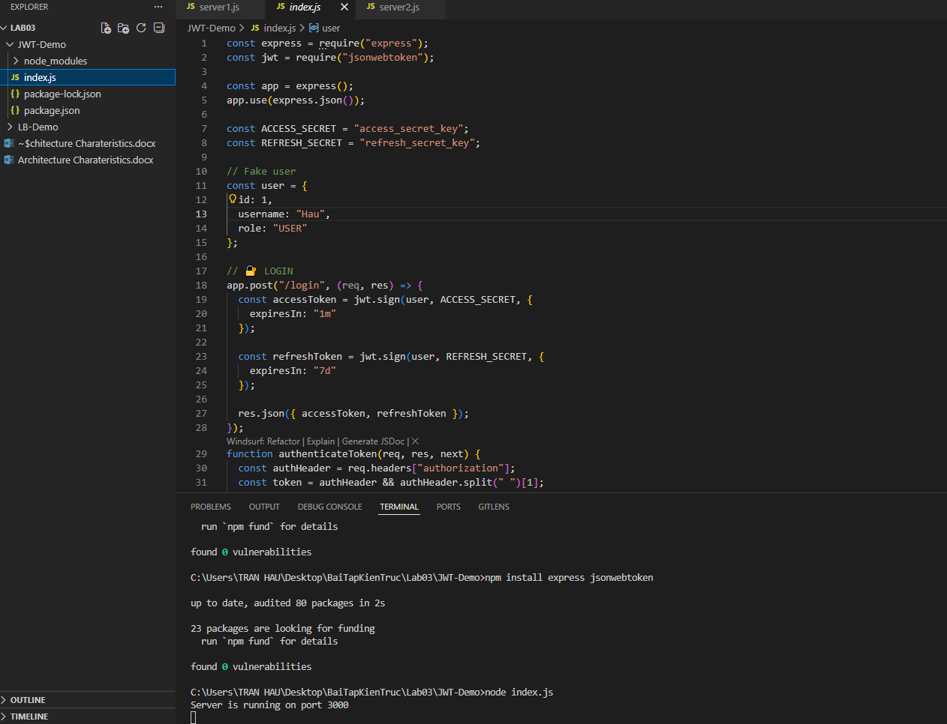
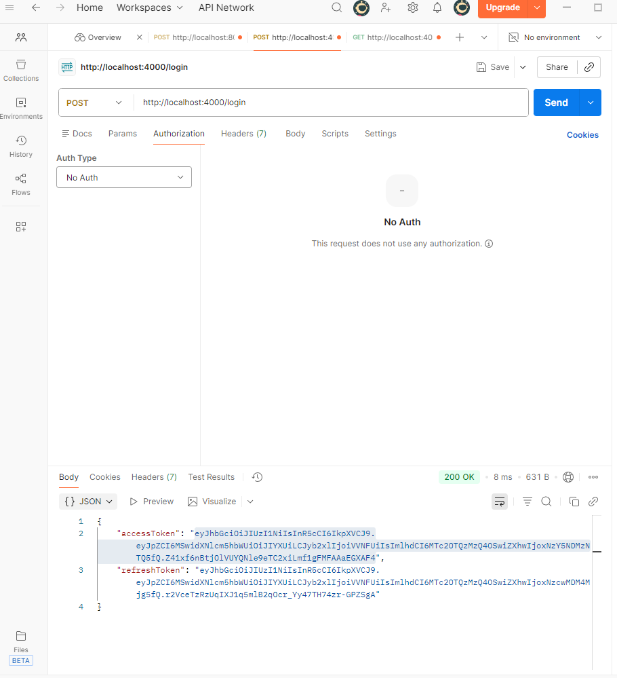
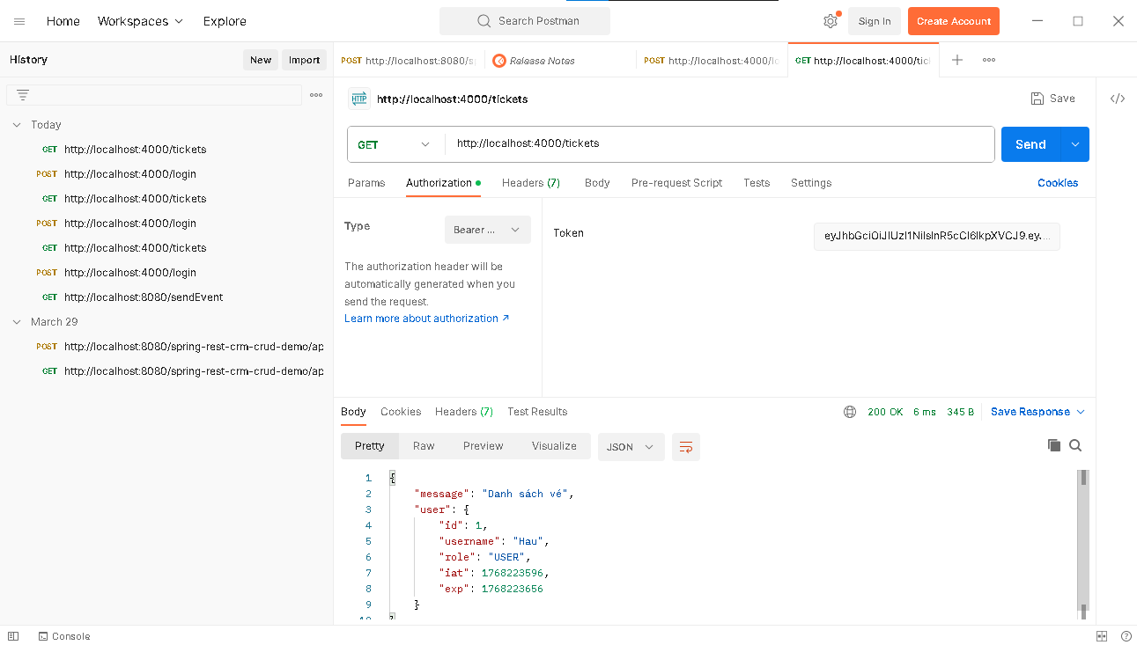
- Encrypt data
- HTTPS (TLS) cho dữ liệu truyền đi
- Mã hóa mật khẩu (bcrypt, argon2)
- Mã hóa dữ liệu nhạy cảm trong DB
- Firewall / Security Group
- Chỉ mở port cần thiết (80, 443, 22…)
- Chặn IP lạ, IP nghi ngờ
- Protect API
- Rate limit (chống spam request)
- Validate input (tránh SQL Injection, XSS)
- Logging & Monitoring security
- Ghi log đăng nhập thất bại
- Phát hiện hành vi bất thường

3. Fault Tolerance (Chịu lỗi)
Mục tiêu: Hệ thống vẫn hoạt động dù có lỗi xảy ra

Tình huống 1: Mạng chập chờn / request thất bại tạm thời
Dùng: Retry
Ví dụ:
- Gọi API khác bị timeout
- Kết nối DB tạm thời mất
Cách xử lý:
- Thử lại 1–3 lần
- Có delay giữa các lần retry
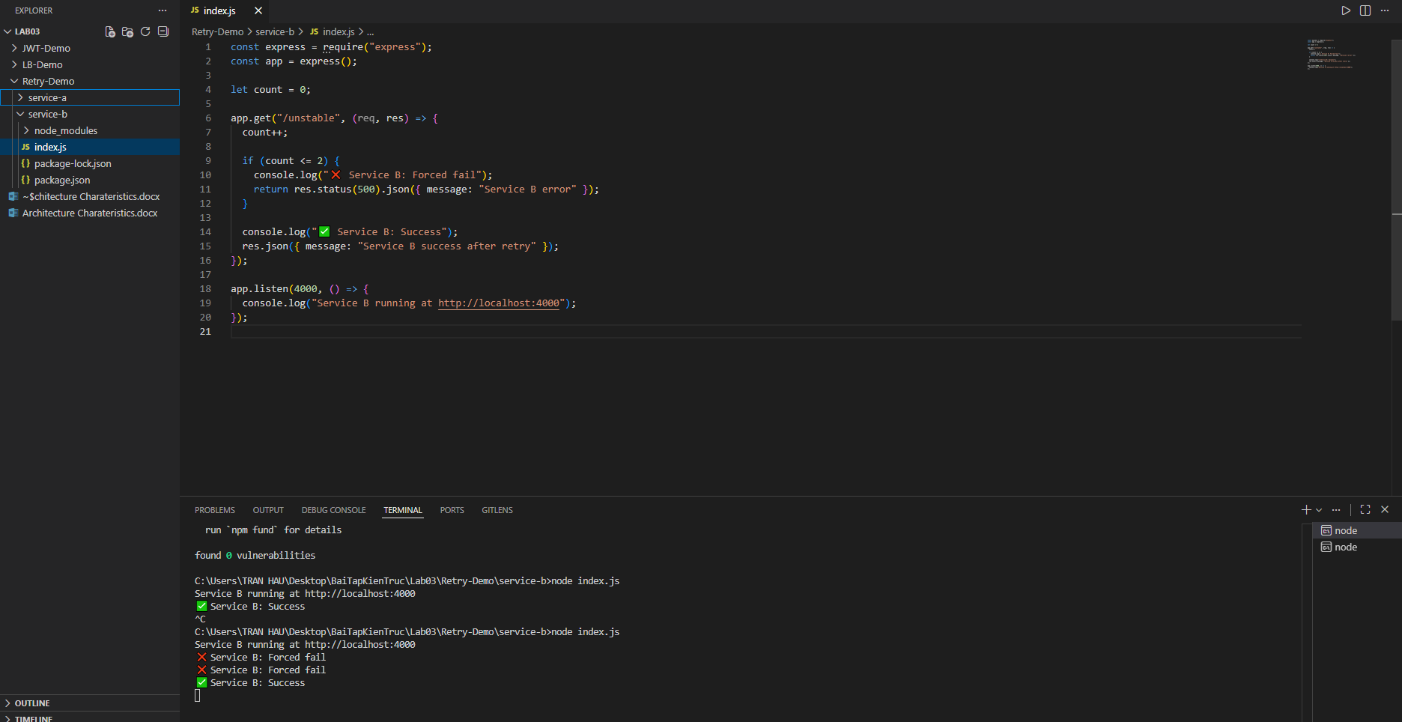
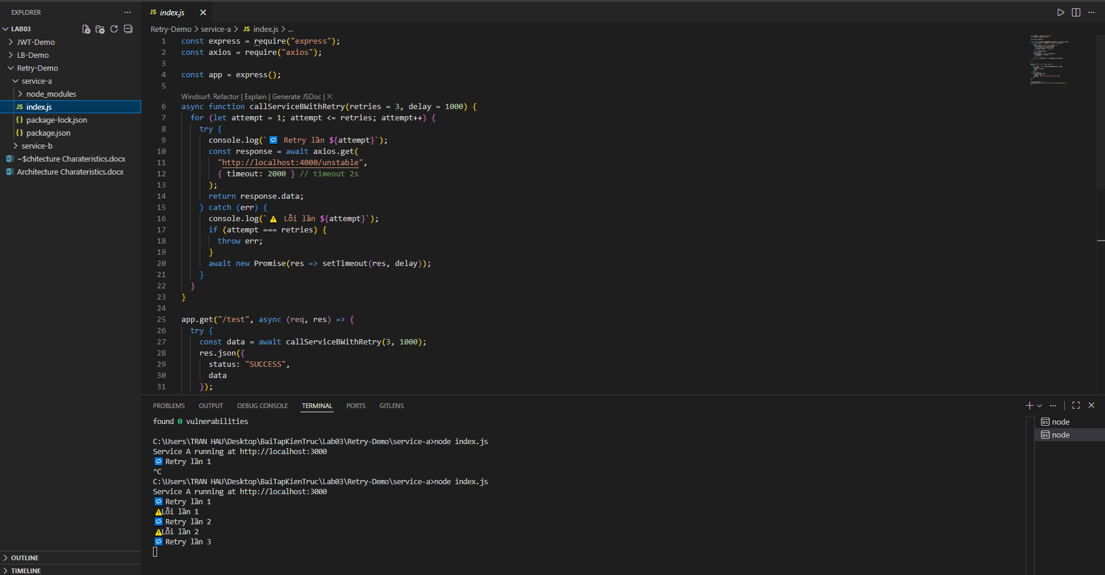
=> Service B bị lỗi thì service A sẽ retry đến khi kết nối được service B

Tình huống 2: Service khác phản hồi quá chậm
Dùng: Timeout
Ví dụ:
- Service chat gọi service user quá lâu
Cách xử lý:
- Đặt thời gian chờ (ví dụ 2–3s)
- Quá thời gian → cắt luôn

Tình huống 3: Service phụ bị down (DB, service khác)
Dùng: Fallback
Ví dụ:
- DB lỗi → không lấy được profile user
Cách xử lý:
- Trả dữ liệu cache
- Hoặc trả thông báo “tạm thời không khả dụng”

Tình huống 4: Server chết / process bị crash
Dùng: Health check + Auto restart
Ví dụ:
- Server hết RAM
- Container bị kill
Cách xử lý:
- LB phát hiện server lỗi → ngắt traffic
- Docker/K8s tự restart container

Tình huống 5: Lượng request tăng đột biến
Dùng: Graceful handling + Rate limit
Ví dụ:
- Giờ cao điểm chat
- Bị spam request
Cách xử lý:
- Giới hạn request / user
- Trả message “Vui lòng thử lại sau”

4. Performance (Hiệu năng)
Mục tiêu: Hệ thống xử lý nhanh, chịu tải cao, ít trễ khi nhiều người dùng

Kỹ thuật hỗ trợ:
- Index database
- Tạo index cho các cột hay dùng để tìm kiếm / join
- Giảm thời gian query từ vài giây xuống mili-giây
- Ví dụ: index user_id, email, created_at
- More server (Scale out)
- Tăng số lượng server thay vì nâng cấu hình 1 server
- Phù hợp khi traffic tăng đột biến
- Kết hợp với Load Balancer
- MQ (Message Queue)
- Đẩy các tác vụ nặng sang xử lý bất đồng bộ
- Ví dụ: gửi email, push notification, ghi log
- Giúp API trả response nhanh hơn
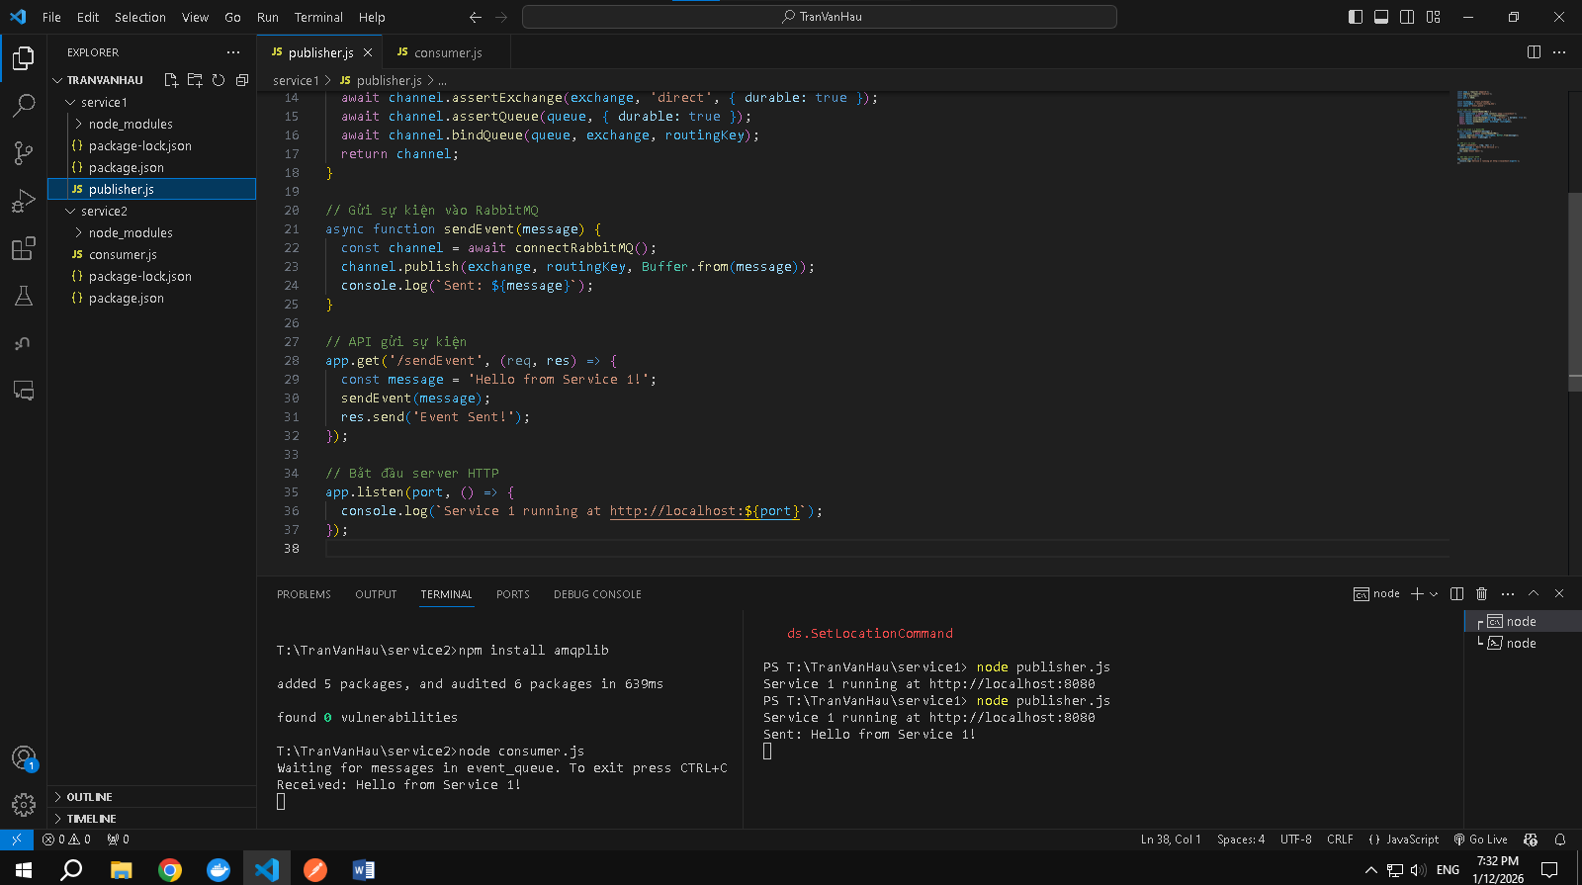
- Cache – Redis (implement)
- Lưu dữ liệu hay truy cập vào memory
- Giảm số lần query DB
- Ví dụ:
- cache user profile
- cache danh sách chat gần đây
- Khi data thay đổi → invalidate cache
- LB (Load Balancer)
- Phân phối request đều cho nhiều server
- Tránh 1 server bị quá tải
- Kết hợp health check để loại server chậm / lỗi

